**پیش گزارش آزمایشگاه الکترونیک 2**

**آزمایش 8-2:"*تنظیم کننده ولتاژ 2*"**

فائزه معتضدیان – 9532588

شکل مدار:

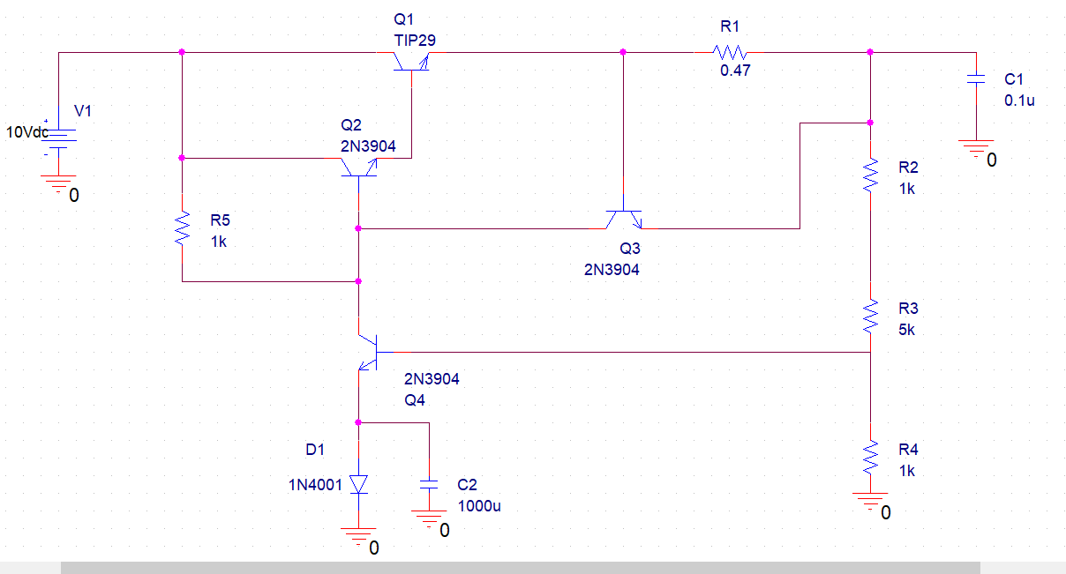

الف) به عنوان نمونه:

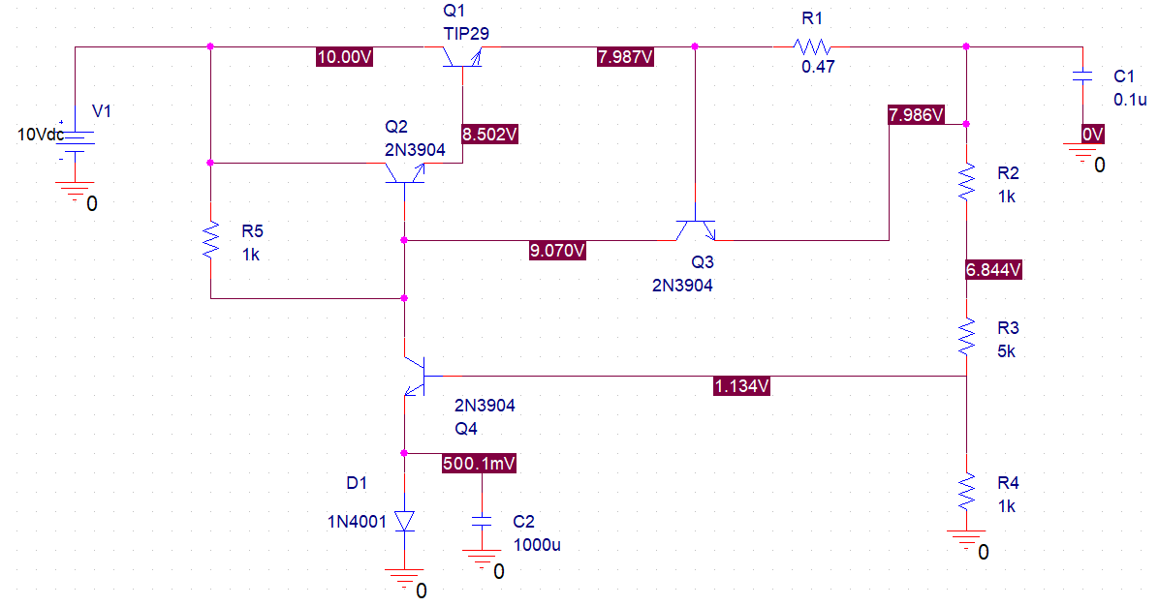

به همبن ترتیب با تغییر ورودی، خروجی را میخوانیم:

|  |  |  |  |  |  |  |
| --- | --- | --- | --- | --- | --- | --- |
| 15 | 14 | 13 | 12 | 11 | 10 | Vin(V) |
| 9.067 | 8.924 | 8.759 | 8.562 | 8.316 | 7.986 | Vout(V) |

البته با تغییر پتانسیومتر، ولتاژ خروجی را میتوان تنظیم کرد. اعداد با در نظر گرفتن پتانسیومتر 5کیلواهم حساب شده اند.

ب)برای محاسبه Sv داریم:

Sv = ∆Vo/∆Vin *100% = (9.067-7.986)/5 *100% = 21.62%

ت) 1. با تغییر مقاومت بار،به عنوان نمونه:

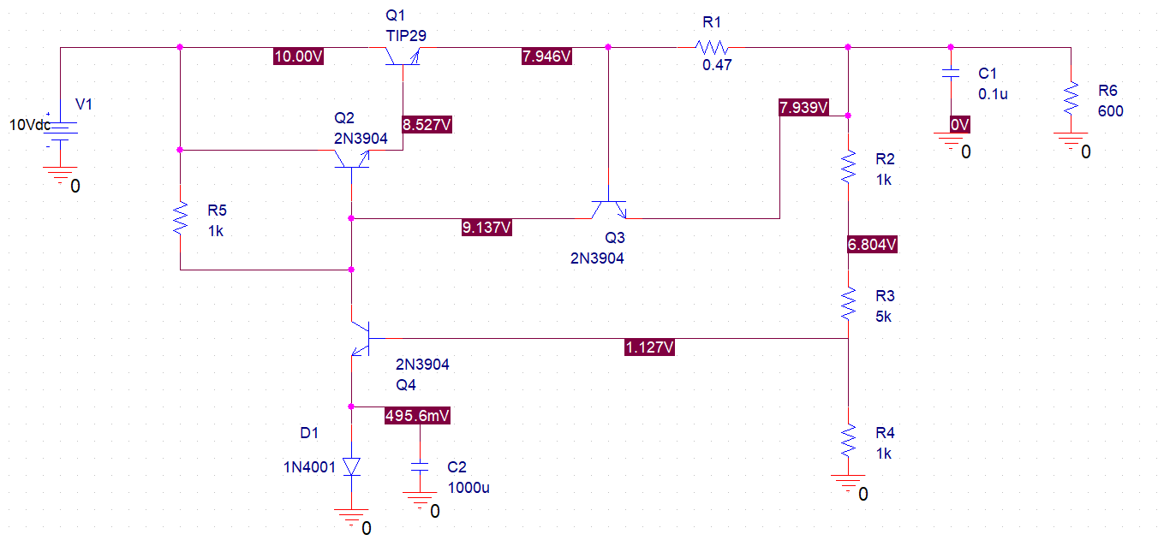

|  |  |  |  |  |  |  |  |  |  |
| --- | --- | --- | --- | --- | --- | --- | --- | --- | --- |
| 20 | 30 | 40 | 100 | 200 | 300 | 400 | 500 | 600 | Rload(Ώ) |
| 7.762 | 7.812 | 7.837 | 7.889 | 7.913 | 7.923 | 7.930 | 7.935 | 7.939 | Vout(V) |

مدار حتی در مقاومتload های خیلی پایین هم ولتاژ خروجی را تقریبا ثابت نگه میدارد.

2.با مقاومت توانی:البته در شبیه سازی فرقی ندارد! و مقاومت ها توانایی تحمل توان بالا را دارند.

|  |  |  |
| --- | --- | --- |
| 1 | 10 | Rload(Ώ) |
| 1.480 | 7.596 | Vout(V) |

ث) برای محاسبه SL داریم:

S_Lmax=(Vout_Loadminn – Vout_Loadmax)/Vout_norm *100%

1. SL = (|7.762-7.939|)/7.923 = 2.234%

با در نظر گرفتن هر دو جدول:

2. SL= (|1.480-7.939|)/7.923 = 81.52%

در حالتی که مقاومت 1اهم داریم(اتصال کوتاه) ولتاژ به شدت افت کرده و SL هم زیاد میشود.